Entwicklung eines Lasertriangulationssensor zur Oberflächen-Rekonstruktion mit ROS2

- Einleitung
  - Aufgabe
  - Stand der Technik
  - Kriterien
  - Lösungsansatz
- Hauptteil
  - Grundlegender Aufbau
  - Mathematische Grundlage
  - Bildverarbeitung
  - Kalibrierung
    - Intrinsische
    - Extrinsische
  - Aufbau/Hardware
  - Aufbau/Software
    - Python (Bibliothek)
    - ROS2
  - Qualitative Ergebnisse
  - Evaluation
    - Testen von Genauigkeit
    - Fehler
    - Probleme und Schwierigkeiten
- Fazit
  - Zusammenfassung
- Ausblick
  - Erweiterung
  - Anpassungen

1. Einleitung

Die Möglichkeit eine Oberfläche in ihrer Beschaffenheit 3D zu erfassen, birgt viele Anwendungsfälle. Sei es, um ein 3D-Abbild von einem Raum digital zu erhalten oder in der Industrie Bauteile zu vermessen und auf Fehler zu prüfen. Dabei sind viele verschiedene Verfahren über die Zeit entwickelt und optimiert wurden. 3D Kameras oder auch RGB-D Kameras finden heute vielfältig ihren Einsatz. Diese Arbeit beschäftigt sich mit der Dokumentation und Evaluation eines im Rahmen meiner Praktikumsphase an der Technischen Hochschule Mittelhessen entwickelten Lasertriangulationssensor. Ziel dieser Arbeit ist es dabei, die Funktionalität und Architektur dieses Sensors zu erklären. Zusätzlich soll der Sensor evaluiert und auf bestimme Aspekte mit dem aktuellen Stand der Technik im Bereich der 3D-Kameras bzw. RGB-D Kameras verglichen werden.
Sinn und Zweck eines Lasertriangulationssensor ist es eine Oberfläche zu rekonstruieren und dabei nicht nur die Tiefen-Informationen, sondern auch die Farbinformationen gemeinsam aufzunehmen. Als Verfahren wird, wie im Namen genannt, die Lasertriangulation verwendet.

1.1 Aufgabe / Motivation

Die grundsätzliche Aufgabe und Motivation entstand durch ein Projekt in Zusammenarbeit mit der Firma RINNTECH – „Technik zur Prüfung von Bäumen“. Die Firma bezeichnet sich selbst wie folgt: „Als Anwender und Entwickler verfügen wir über jahrelange Erfahrung und zahlreiche Patente auf dem Gebiet der Baum- und Holzanalyse. Für diese Anforderungen können wir Ihnen daher ausgereifte Technik und umfassenden Service anbieten“ [Vgl.: RIN]. Beispielanwendungen, für die Geräte und Software bereitgestellt werden sind zum Beispiel Bäume kontrollieren, Jahrringe analysieren, Holzkonstruktionen kontrollieren und Holzqualität und Zuwachs im Wald kontrollieren [Vgl.: RIN]. Das zugrundeliegende Projekt wurde als Forschungs- und Entwicklungsprojekt zusammen mit dem Institut für Technik und Informatik (ITI) an der THM gestartet. Es trägt den Titel

"Entwicklung einer Messmethodik zur Ermöglichung einer schnellen Bestimmung von Holzart und -herkunft anhand von Jahrring- und Farbanalyse. Entwicklung der Messwerterfassung und -auswertung der neuen Messmethodik"

und beschäftigt sich konkret mit der Jahrringanalyse. Durch diese soll Holzart und Herkunft bestimmt werden. RINNTECH verkauft das Produkt „LINTAP“ für diesen Zweck [Vgl.: LINTAP]. Das schon existierende Produkt soll in dem Projekt erweitert, optimiert und automatisiert werden. Die Grundidee besteht darin, dass ein Roboter-Arm mit einer hochauflösenden Kamera über das Objekt fährt und entsprechende Bilder aufnimmt, die für die Jahrringanalyse erforderlich sind. Hier wird eine Kamera eingesetzt, die von dem Roboterarm nah an das Holz herangeführt werden muss. Die Pfade, die der Roboter dementsprechend abfahren muss, müssen also mit hinreichender Genauigkeit errechnet werden. Dazu ist eine digitale Abbildung des Holzes unverzichtbar. Anhand einer rekonstruierten Oberfläche können die entsprechenden Pfade für den Roboter ohne Probleme errechnet werden. Es muss also initial eine Oberflächen-Rekonstruktion des Objektes stattfinden. An diesem Punkt setzt meine Arbeit an. Es wurde eine Software entwickelt, die mithilfe einer Kamera und einen Linienlaser einen 3D-Scan durchführt. Dabei werden die Tiefeninformationen und auch Farbinformationen aufgenommen und verarbeitet. Man erhält eine Punktewolke der gescannten Oberfläche die entsprechend gefärbt ist. Ein typischer Output für eine 3D-Kamera in der Industrie. Die Aufgabenstellung wurde noch etwas konkretisiert. Als Methode soll eine Lasertriangulation verwendet werden, dazu wurde die Kamer und der Linienlaser bereitgestellt. Zusätzlich soll nur Open-Source-Software verwendet werden und die Anwendung soll über ROS2 (Robot Operating System) laufen.

1.2 Stand der Technik

1.2.1 Methodik
Lasertriangulation ist nicht die einzige Methode eine Oberflächen-Rekonstruktion durchzuführen. Die zentralen Technologien zu diesem Zweck sind Triangulation oder Time-of-Flight [Vgl.: SotA].
Bei der Triangulation gibt es zwei Ansätze. Einen direkten über Structured Light. Dabei wird ein bekanntes Muster mit einem Laser oder Ähnlichem auf die Oberfläche projiziert. Eine Kamera nimmt das Muster als Bild auf, welches sich durch die variierende Höhe und Form der Oberfläche verzerrt. Diese Verzerrung wird als Anhaltspunkt verwendet, um die Unterschiedlichkeiten in der Höhe zu ermitteln. Lasertriangulation und der hier verwendete Lösungsansatz gehören zu dieser Möglichkeit.
Einen indirekten Ansatz der Triangulation bietet Stereo-Vision. Dabei werden zwei Kameras verwendet, die zwei aufgenommenen Bildern aus unterschiedlichen Positionen liefern. Ebenfalls wird ein fester Punkt benötigt, der auch mit einem Laser oder Ähnlichem im Bild projiziert werden kann. Über die zwei unterschiedlichen Bilder kann die Position ermittelt werden.

Die Time-of-Flight-Technologie benutzt eine andere Lösungsmöglichkeit. Es wird Licht auf einen Punkt auf der Oberfläche gestrahlt. Dort wird es zurück reflektiert und von einem Sensor registriert. Dieser misst die verstrichene Zeit. Durch die bekannte Geschwindigkeit von Licht, kann über die gebrauchte Zeit der zurückgelegte Weg errechnet werden. Dieser entspricht der Höhe.

1.2.2 Geräte
Diese Methoden finden ihre Anwendung auch in der Industrie. Diverse Geräte und Anwendungen zur Oberflächen-Rekonstruktion sind bereits auf dem Markt. Die Rede ist von sogenannten 3D-Kameras bzw. RGB-D Kameras. Dabei steht RGB (Red, Green, Blue) für die Farbinformationen und das D (Depth) für die Tiefeninformation. Angefangen mit der von Microsoft entwickelten „Kinect“ über die „Intel RealSense“ zur „Google Tango“ folgen viele weitere Geräte. Diese sind nicht nur meist für einen geringen Preis verfügbar, sie könne auch die entsprechenden Pixelfarben in einer guten Auflösung aufnehmen. Zusätzlich geschieht die Aufnahme in Echtzeit, was bedeutet, dass sich die herausgegebene Punktewolke ändert, sobald sich die aufgenommene Oberfläche ändert bzw. die Kamera bewegt wird.

…

1.3 Kriterien

Für das Projekt wurde zu Beginn eine „Intel RealSense d415“ verwendet. Die Industrie-3D-Kamera erfüllt die Anforderungen. Es kann eine 3D-Rekonstruktion des Objektes mit Farbinformationen durchgeführt werden. Die RealSense verwendet Stereo-Vision-Technologie. Sie verfügt über zwei Kameras und einen Projektor für ein vom Menschen nicht sichtbares Infrarot-Muster. Die Kamera berechnet so für jeden Pixel seine 3D-Position in Echtzeit. In dem Forschungsprojekt wurde jedoch auch überlegt, ob man die 3D-Rekonstruktion jenseits eine Industrie-Lösung erhalten kann. Grundsätzlich ist dafür eine einfache Webcam mit einem Linienlaser ausreichend. So kam die Idee einen Open-Source Lasertriangulationssensor zu entwickeln.
Dieser soll mit der Intel RealSense und dem generellen Industriestandart von RGB-D Kameras verglichen werden. Dabei ist die Genauigkeit (der Tiefeninformationen), Schnelligkeit des Scans und die Auflösung der Farbinformationen ausschlaggebend. Sowohl die Intel RealSense als auch die Open-Source-Variante sollen am Ende eine Punktewolke liefern. Diese kann direkt verglichen werden. Genauso können die Position der Punkte auf eine Genauigkeit untersucht werden.

1.4 Lösungsansatz

Um den genaueren Erklärungen im Hauptteil folgen zu können, soll einmal oberflächlich der Lösungsansatz der entwickelten Anwendung erläutert werden. Die Grundlegende Idee ist die Lasertriangulation. Dafür ist eine Kamera und ein Projektor für eine Laserlinie notwendig.
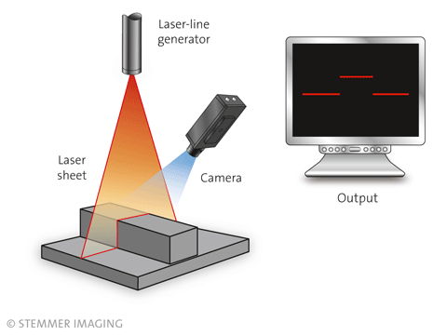
Abb. 1: Lasertriangulation

Die resultierende Punktewolke der 3D-Rekonstruktion muss im Bezug zu einem Koordinatensystem stehen. Als Bezugspunkt wird die Kamera gewählt. Das bedeutet, dass sich die Koordinaten auf die Kamera beziehen und sich der Ursprung des Koordinatensystems an den optischen Sensor der Kamera befindet. Für die Berechnung von einem Pixel zu einem 3D-Punkt wird die Ebene bestimmt, die der Laser projiziert. Ausgehend von dem Startpunkt des Projektors und der projizierten Linie kann das Laserlicht als Ebene begriffen werden. Diese Ebene kann aus Kamerasicht als Ebenengleichung berechnet werden. In der Theorie wird dann, sobald die Ebenengleichung bekannt ist, eine Laserlinie auf die zu scannende Oberfläche projiziert. Die Kamera nimmt ein Bild von dieser Oberfläche auf. Über Bildverarbeitung wird aus dem aufgenommenen Bild die rote Laserlinie herausgearbeitet. In Abb. 1 wird unter Output Beispielhaft das Ergebnis dieses Prozesses gezeigt. Die Pixel der Laserlinie werden im nächsten Schritt auf die Ebene gespannt, indem sie in die Ebenengleichung eingesetzt werden. Dadurch wird eine dritte Dimension für die Pixel errechnet. Die 3D-Punkte sind dann, wie gefordert, aus Sicht der Kamera. Diese Methodik liefert die 3D-Represäntation der Laserlinie, jedoch nicht von dem kompletten Objekt. Der Sensor (bestehend aus der Kamera, den Laser und der Software zusammen) muss zusätzlich über das Objekt bewegt werden. Die Aufgenommenen Linien werden dann zu einer gesamten Punktewolke zusammengefügt. Dabei muss bekannt sein, welche Strecke an Bewegung von dem Sensor zurückgelegt wurde, um die neue Linie in der richtigen Position einzufügen.

2. Hauptteil

Der Hauptteil soll damit beginnen, die Grundlagen des Lösungsansatzes zu erläutern. Dazu werden zuerst die Mathematischen Grundlagen aufgezeigt. Danach werden die verwendeten selbst erstellten Algorithmen besprochen. Da dabei gewisse Bibliotheken mit Python zum Einsatz kamen, sollen diese im ersten Schritt kurz erwähnt werden. Der finale Software-Aufbau wird vollständig in einem späteren Kapitel vorgestellt.

2.1 Bibliotheken

Der Lasertriangulationssensor wurde vor Allem mit OpenCv und ROS2 entwickelt. OpenCv bietet die perfekte Unterstützung für die benötigte Bildverarbeitung. Diverse Funktionen, um Bilder zu bearbeiten, zur Kamerakalibrierung und zum Errechnen der Ebenengleichung sind in OpenCv implementiert.
ROS2 kümmert sich um die Automatisierung und den generellen Ablauf eines Scanvorgangs. In der Forschung und Entwicklungs-Projekt mit RINNTECH wird zusätzlich auch ROS2 als übergeordnetes System genutzt. Deshalb war ROS2 auch eine Anforderung an das Projekt. Die vorher benutzte RGB-D-Kamera Intel RealSense ist ebenfalls in der Lage über ROS2 angesprochen zu werden. Da der OpenSource-Lasertriangulationssensor diese ersetzten soll, ist die Verwendung von ROS2 ein logischer Schritt.

2.2 Der grundlegende Aufbau

Der grundlegende Aufbau orientiert sich an den Lösungsansatz. Notwendig sind dafür nur ein Linienlaser und eine Kamera. Zuerst wurde für einen Prototyp zum Testen eine Webcam verwenden, später eine Industriekamera. Auschlaggebend zum Funktionieren des theoretischen Lösungsansatz ist, dass die Kamera einen Linienversatz aufnehmen kann. Um das zu erreichen werden Kamera und Laser in einem gewissen Winkel zueinander gesetzt. Durch die Perspektive der Kamera entsteht der Linienversatz. Dabei ist egal, ob die Kamera von oben auf das Objekt zeigt und der Laser schräg sitzt oder andersrum. Die Lasertriangulationssensoren aus der Industrie weisen zumeist den Aufbau aus Abb. 1 auf.
Der erste Schritt in der Erarbeitung des Sensors war es, die Möglichkeit zu entwickeln, eine aufgenommene Laserlinie in eine korrekte Punktewolke umzusetzen. Danach muss es ermöglicht werden den Sensor über bzw. das Objekt unter dem Sensor bewegen zu können. Mehr zu dem genauen Aufbau des fertigen 3D-Scanner wird im Kapitel 5. Aufbau / Hardware erläutert. Für die folgenden Erklärungen zur mathematischen Grundlage, Bildverarbeitung und Kalibrierung ist nur wichtig zu wissen, dass die Kamera und Laser in einem Winkel zueinander über dem Objekt angebracht sind.

2.3 OpenCv Pinhole Camera Model

Der Anfang aller Berechnungen des Lasertriangulationssensors ist immer ein Bild. Die Kamera als optischer Sensor ist die einzige Informations-Quelle. Ein Bild besteht aus Pixeln. Diese sind 2-Dimensional. Es muss also eine Möglichkeit gebunden werden, die dritte Dimension zu finden. Für die gesuchten 3D-Punkte des Objektes ist dafür eine Ebenen-Gleichung für die Laser-Ebene notwendig. Diese ist nicht von Anfang an bekannt und es gilt, diese herauszufinden. Trotzdem wird nach einem Vorgehen gesucht, welches nur aus dem Bild und mithilfe der Kamera 3D-Informationen liefern kann. Genau diese Informationen sind zugänglich mit den Pinhole Camera Model von OpenCv. In OpenCv ist eine Kamera genauso, wie eine Lochkamera begriffen.
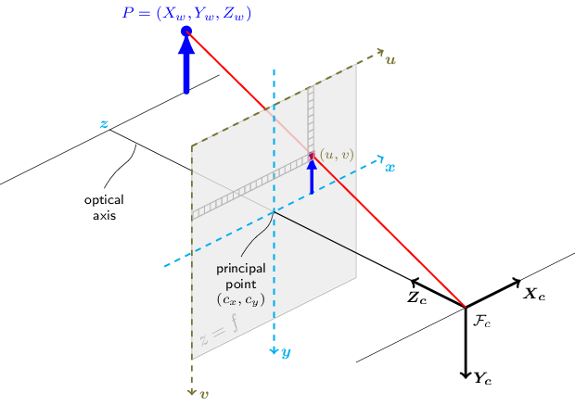
Abb. 2: OpenCv Pinhole Camera Model
In Abb. 2 ist dieses Modell dargestellt. Dabei gilt als optisches Zentrum, welches bei einer Lochkamera das Lochblende ist. Daran orientiert sich das Kamera-Koordinatensystem. Bei einer Lochkamera ist es üblich, dass eine Szene aus der Echten Welt aufgenommen wird. Diese wird über die Öffnung auf dem Kopf gespiegelt auf einem Schirm abgebildet.
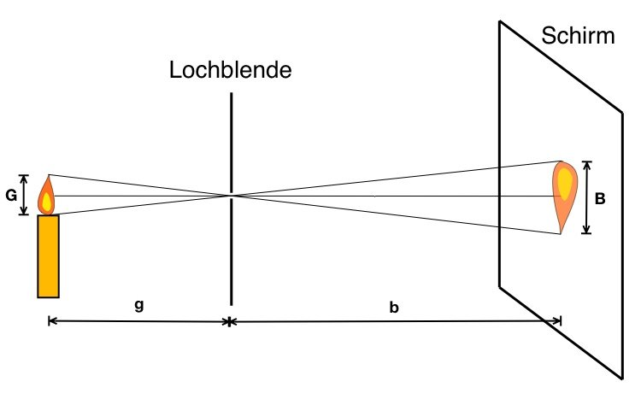
Abb. 3: Lochkamera

Zum Vergleich ist in Abb. 3 das Modell einer Lochkamera zu sehen. Wenn man die beiden Darstellungen vergleicht, fällt auf, dass der „Schirm“, auf dem das Bild als Reflektion dargestellt wird bei der Lochkamera hinter der Lochblende ist und bei dem Modell von OpenCv davor. Die physikalisch korrekte Darstellung ist die der Lochkamera. Jedoch ist OpenCv nicht auf die richtige physikalische Darstellung angewiesen. Mathematisch macht es keinen Unterschied, ob die Bild-Ebene vor oder hinter dem optischen Zentrum ist. So kann ein Punkt in der Szene als Vektor begriffen werden, der durch die Bild-Ebene einen Pixel definiert und zum optischen Zentrum führt. Zu sehen in Abb.2 als die rote Linie. In unserem Fall kennen wir das Bild und die genaue Position eines Pixels mit u und v. Das Ziel ist es 3D-Koordinate zu erhalten.

2.3 Mathematische Grundlage

Grundlegend für die Umrechnung des Pixels in der Bild-Ebene als Vektor mit u und v zu der 3D-Koordinate ist die folgende Formel:

Hierbei ist p der Pixel im Bild. Pw ist die 3D-Koordinate, welche gesucht wird. A ist die Kamera-Matrix und R|t die Rotation und Translation vom Kamera-koordinatensystem zum Weltkoordinatensystem. Kamera-Matrix, Rotation und Translation sind hierbei neu. Die genaue Bedeutung wird in dem Kapitel 4 Kalibrierung genannt. Zum Verstehen der Formel ist hier nur wichtig, dass diese durch eine Kamerakalibrierung herausgefunden werden können. Die Kamera-Matrix und die Rotation sind beides 3x3 Matritzen. Die Translation wird durch einen Vektor beschrieben. In Abbildung 4 wird die Formel noch einmal genauer gezeigt. Aus der Formel sind also p, A und [R|t] bekannt. Unbekannte sind s der Scale-Factor und Pw die Weltkoordinate.

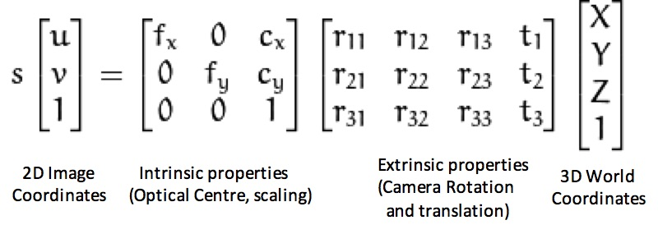
Abb. 4: Formel zum Umrechnen eines Pixels

Homogene Koordinaten

In Abbildung 4 sind die Rotation (R), die Translation (t) und die 3D-Weltkoordinate in Homogenen Matrizen bzw. Vektoren dargestellt. Der Vorteil davon ist, dass beliebig viele Transformationen im dreidimensionalen Raum in einer Homogenen Matrix zusammengefasst werden können. Diese kann dann auf einen Punkt im dreidimensionalen Raum, dargestellt als Homogener Vektor, angewandt werden. In diesem Fall sind die Transformationen eine Rotation und eine Translation von dem Punkt im Weltkoordinatensystem zu dem Kamerakoordinatensystem. Es soll kurz die Entstehung der homogenen Matrix für dieses Beispiel erläutert werden.

Die Rotation ist eine 3x3-Matrix:

Die Translation ist ein 3x1-Vektor:

Die beiden Transformationen wollen wir auf einen Punkt (dargestellt durch den Vektor v) anwenden:

Oder ausgeschrieben:

Eine homogene Matrix ist eine 4x4 -Matrix. Dabei ist die unterste Zeile immer (0, 0, 0, 1). Beide Transformationen können in ihr eingebunden werden:

Diese wird dann mit den 3D-Punkt als homogener Vektor multipliziert:

Transformationen

Die Grundlegende Formel soll jetzt umgestellt werden, um die Variablen zu errechnen, die gebraucht werden. Die angewandten Transformationen werden durch die folgende Abbildung noch einmal verdeutlicht.
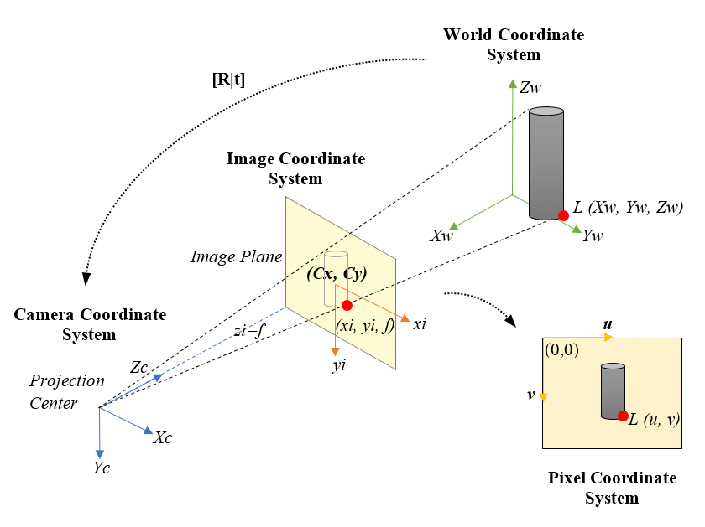
Abb. 5: Pinhole Camera Model 2

Das Ziel ist es den 3D-Punkt im Weltkoordinatensystem zu errechnen. Die Rotation (R) und Translation (t) werde für die Umrechnung in das Kamerakoordinatensystem benötigt. Das sind die sogenannten extrinsischen Parameter. Die Kamera-Matrix beschreibt die Transformation zur Bild-Ebene bzw. den Pixel-Koordinaten-System. Die Matrix enthält die sogenannten intrinsischen Parameter. Wir können einen Pixel im Bild auswählen und mithilfe dieser Parameter den entsprechenden Punkt im Weltkoordinatensystem errechnen.

